Малышева Н.Ю
Дизайн одежды 1 год обучения.
Задание: Джинсовый рюкзак.
23.05
УДОБНЫЙ ДЖИНСОВЫЙ РЮКЗАК
У вас накопилось много ненужных вещей из джинсовой ткани. Не спешите их выкидывать. Джинсовая ткань прочная, так почему бы не сшить из старых джинс рюкзак для ребенка, тем более шьется он элементарно.
Вот такой симпатичный рюкзак для ребенка мы сегодня будем делать.
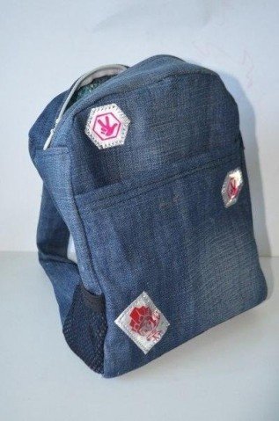
так, нам понадобятся:
— старые джинсовые вещи
— машинка
— нитки, иголки
— молния для замка
— любая ткань для подклада
Хочется отметить, что прежде чем сшить рюкзак из джинс своими руками, выкройки желательно сделать. Тогда будет намного легче изготовить все детали, и они подойдут по размеру, начать стоит с основных деталей. Вырезаем из старых джинс будущее основание рюкзака и боковые стороны.
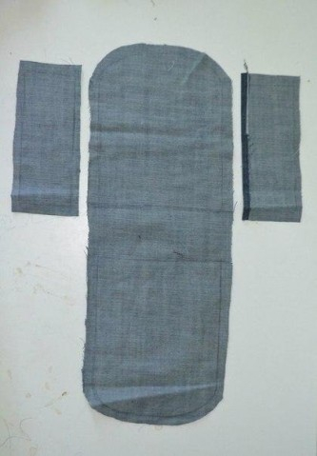
Пользуясь джинсовым основанием вырезаем точно такие же детали из ткани для подклада.
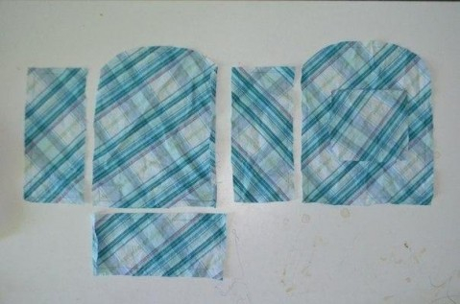
Нашиваем подкладочную ткань на основание из старых джинс, с учетом того, что ровно посередине нужно будет сделать несколько слоев для более устойчивого основания. А на внутреннюю сторону можно пришить карман.
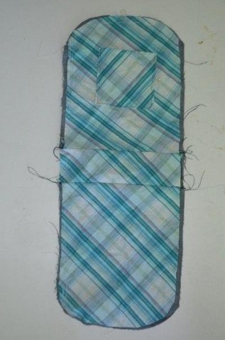
Теперь приделываем боковые стороны к нашему рюкзаку, аккуратно обрабатывая швы.
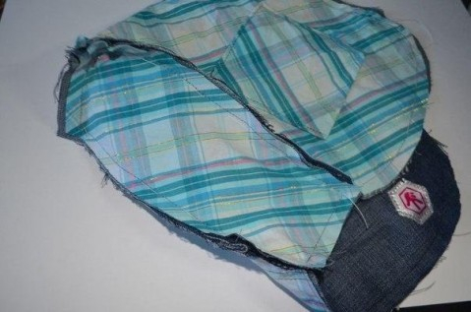
Также вырезаем верх нашего рюкзака и вшиваем в него молнию.
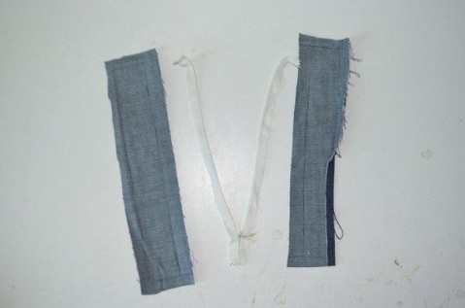
Из остатков нужно вырезать будущие лямки и желательно вставить в них еще немного ткани для большей устойчивости лямок на плечах малыша.
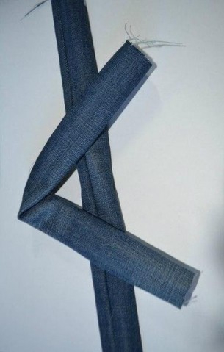
Многие задаются вопросом — как пришить лямки к рюкзаку так крепко, чтобы они не развалились в процессе носки. Ответ прост, нужно заблаговременно оставить в корпусе рюкзака несколько отверстий и вшить туда лямочки.
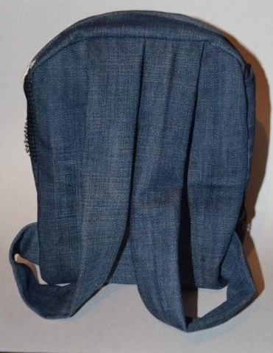
Получившийся рюкзак удобно (а главное не жалко) брать с собой на дачу или в дорогу.
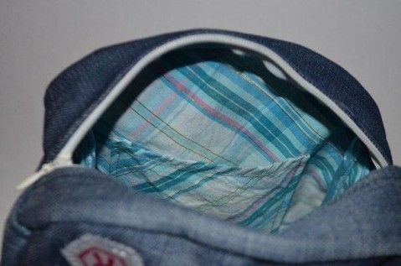
При желании рюкзак можно украсить веселыми нашивками.

